浙江师范大学2023年学历继续教育招生简章

浙江师范大学创建于1956年，是一所以教师教育为特色的综合性省属重点大学，浙江省首批重点建设高校。学校学科门类齐全，有70个本科专业，其中国家级一流专业建设点34个、省级一流专业建设点13个，11个一级学科博士点，1个博士专业学位类别，30个一级学科硕士点，16个硕士专业学位类别，7个博士后流动站，2个国家“111计划”学科创新引智基地。数学、化学、工程学、材料学、环境/生态学、计算机科学、动植物学7个学科进入ESI全球前1%，20个学科列入浙江省一流学科。拥有国家级课程28门，国家级实验教学示范中心4个。
学校高等学历继续教育紧紧依托本校办学资源和办学特色，现在浙江省内设有12个校外教学点，省外设有3个校外教学点，开办18个函授、业余本科专业，涵盖教育学、经济学、法学、文学、理学、工学、管理学等七大学科门类，在校生1.4万余人。自1960年，学校在教务处设立函授科，创办函授教育，办学63年来，面向省内外培养了大批优秀人才，并先后获得浙江省“高师函授教育先进单位”、全国普通高校评估“函授教育优良学校”、“全国成人高等学校招生工作先进集体”、全国“优秀成人继续教育院校”等荣誉称号。
- 招生对象和条件
1.拥护中国共产党的领导，拥护四项基本原则，遵守中华人民共和国宪法和法律，品德良好，身体健康。
2.报考专升本，必须是已取得经教育部审定核准的国民教育系列高等学校、高等教育自学考试机构颁发的专科毕业证书、本科结业证书或以上证书的人员。
3.本省户籍考生凭有效居民身份证，原则上在户籍所在地的当地招生考试机构报名，如因工作原因确需跨市、县报名，需出具报名所在地的社保证明。
4.外省户籍考生除凭有效居民身份证外，还需凭有效期内的浙江省居住证或报名所在地的社保证明，在居住或工作所在地的当地招生考试机构报名。
5.在职中小学教师报考专升本的，需提供所在学校工作证明。
6.报考艺术、体育类有加试术科要求的考生，需参加我校组织的术科加试。
- 招生专业
层次 | 专业名称 | 专业类别 | 考试科目 | 学制
专升本 | 学前教育  小学教育  体育教育 | 教育学类 | 政治、外语、教育理论 | 2.5年
专升本 | 国际经济与贸易  工商管理  市场营销  会计学  电子商务  旅游管理  行政管理  文化产业管理 | 经济学、管理学等类 | 政治、外语、高等数学（二） | 2.5年
专升本 | 汉语言文学  英语 | 文史类 | 政治、外语、大学语文 | 2.5年
专升本 | 计算机科学与技术  交通运输  应用化学 | 工学、理学等类 | 政治、外语、高等数学（一） | 2.5年
专升本 | 视觉传达设计  数字媒体艺术 | 艺术类 | 政治、外语、艺术概论 | 2.5年
注：1.以上招生专业为招生宣传咨询使用，最终招生专业、考试科目以浙江省教育考试院公布为准。
2.全国成人高考由教育行政部门根据教育部最新版《全国各类成人高等学校招生复习考试大纲》的要求统一命题，每门考试科目满分150分，总分450分。艺术、体育类专业须参加各高校自行组织命题的加试术科。
- 报考招录流程
报考招录流程主要有：网上报名和填报志愿、网上信息审核和缴费、参加成人高考、网上志愿确认、高校录取等。
- 网上报名和填报志愿
网上报名和填报志愿时间一般为9月，考生登录浙江省教育考试院官网（www.zjzs.net）成人高校招生报名系统报名、填报院校和专业志愿，并按报名系统要求上传相关资料。
- 网上信息审核和缴费
各地招生考试机构组织人员对考生提交的报名信息进行审核。审核通过后，考生按报名系统通知要求进行网上缴费完成报名。逾期未缴费的考生视为放弃报名，不能参加考试。
- 参加成人高考
文化课考试时间一般为10月下旬，由各级招生考试机构根据规定组织考试工作。术科考试时间一般为11月上旬，考试地点在浙江师范大学校本部。实际考试时间以浙江省教育考试院公布时间为准。
- 网上志愿确认
考生登录浙江省教育考试院官网（www.zjzs.net）成人高校招生报名系统确认志愿，时间一般为11月。考生可根据公布的院校专业招生计划，结合本人实际情况对报名时填报的志愿进行修改确认。
- 高校录取
高校录取时间一般为12月，以浙江省教育考试院公布时间为准。
- 录取工作
- 录取原则
（1）实行“志愿优先”的录取原则，从高分到低分择优录取，第一志愿上线考生不足的情况下，录取第二志愿考生。
（2）艺术类和体育类专业考生在文化统考成绩达到最低录取控制分数线的基础上，原则上按加试专业课成绩从高分到低分择优录取，若加试专业课成绩相同，则按文化统考成绩高低择优录取。艺术类和体育类术科加试安排在全国成人高考后一至两周内进行，具体安排以我校终身教育学院网站通知为准。
（3）专业上线人数不足15人的，该专业原则上不开班，上线考生若愿意，可调剂到其它专业或由其它院校录取，否则作退档处理。
（4）各教学点开班人数原则上为30人，对人数不足开班的专业已录取考生的学习地点学校统一调整。
（5）考生被录取后，于次年3月注册报到入学。
- 优惠加分
根据政策，年满25周岁以上考生、获市级及以上荣誉称号、少数民族考生均可在考试成绩的基础上加20分，自谋职业的退役士兵可加10分；在职中小学教师报考专升本，成绩达到录取最低控制分数线的，原则上均予以录取。
- 学制、文凭、学位
学制 专升本学制为2.5年，最长学习年限为5年。
文凭 学习期满，符合《成人高等学历教育学生学籍管理规定（试行）》条件者，由我校颁发经教育部电子注册的毕业证书。
学位 符合《浙江师范大学成人高等教育本科毕业生学士学位授予工作细则》条件者，经浙江师范大学学位评定委员会审查通过，可授予学士学位。
- 学费
按浙江省物价局、教育厅、财政厅批复我校的学分制收费标准执行（为方便学生缴费，分三次收取，每年一次：艺术类4200元/次，工科类3300元/次，其他科类2970元/次）。如学费调整，则按新调整学费标准收取。
校外教学点不得代收代缴学费，所有学生通过学校统一的支付平台缴费。
- 注意事项
招生简章中如有与上级部门规定不一致之处，以上级部门公布的规定为准。如遇政策调整，按最新政策执行。
- 联系方式
- 浙江师范大学终身教育学院网站：http://j.zjnu.edu.cn/
- 官方微信公众号：浙江师范大学终身教育学院
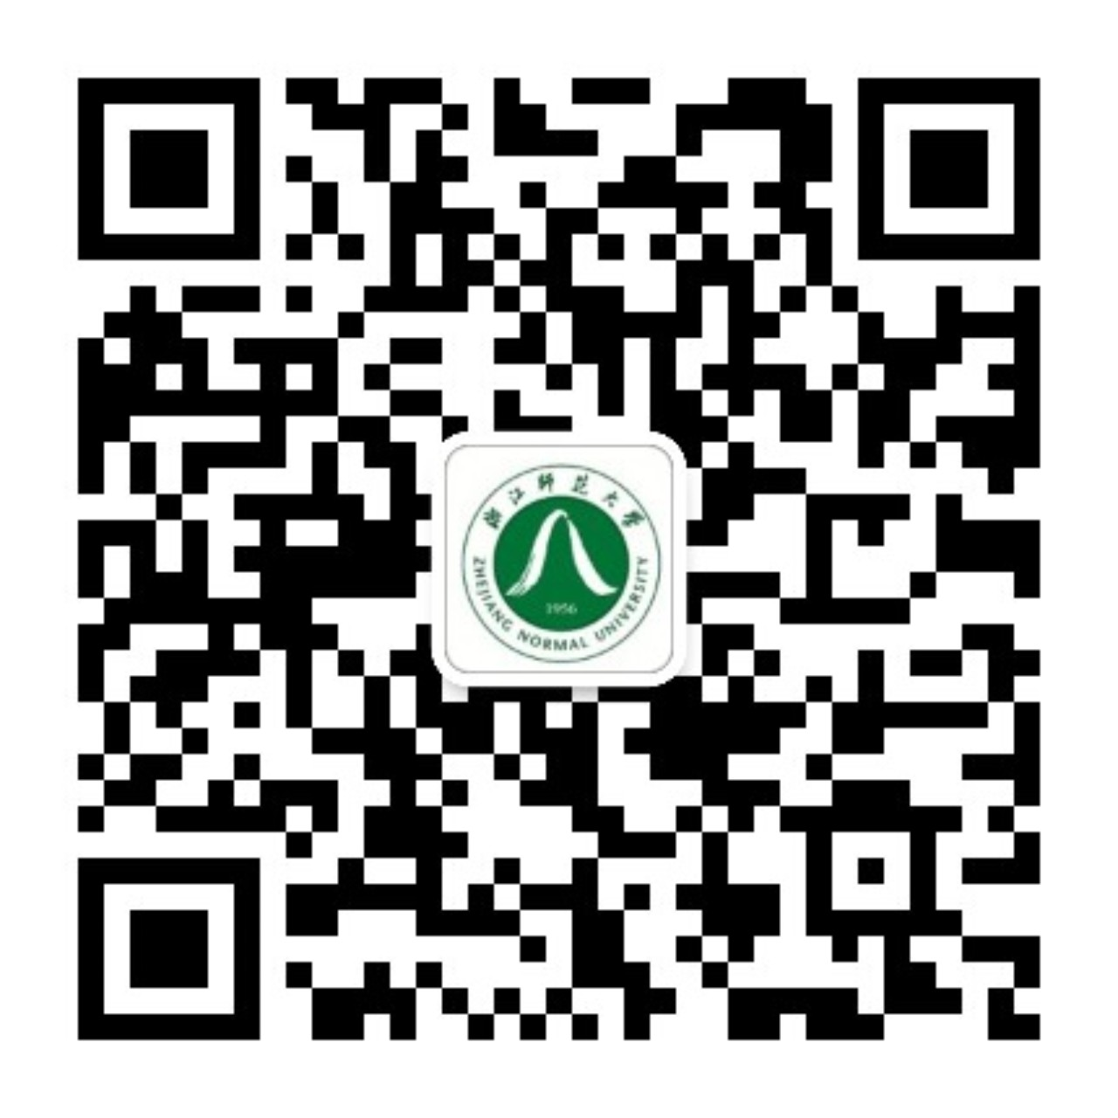
- 地址：浙江省金华市婺城区骆家塘街300号浙江师范大学终身教育学院
- 招生咨询电话：0579-82282376

